**Приложение 3**

**Дидактические игры**

1. **Дидактическая игра «Найди тень»**

**Цель:** Формирование умений находить заданные силуэты.

**Описание игры:**

Карточка с заданными силуэтами противотанковых пушек и их тени. Задача провести определённую пушку к своей тени!

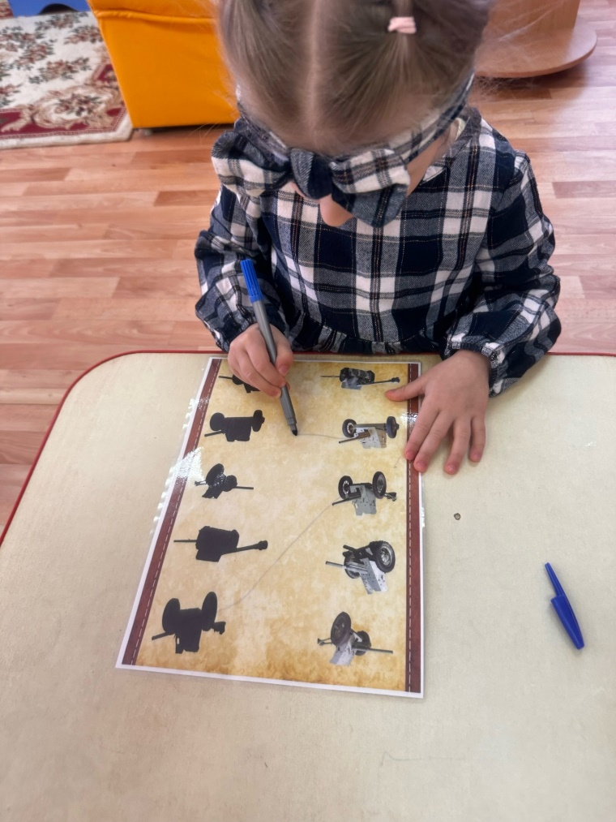

1. **Дидактическая игра «Собери пазл»**

**Цель:** Формирование способности соотносить представленный образ с реальным целостным объектом;

**Описание игры:**

Каждому играющему воспитатель раздает разрезанные карточки, предлагает внимательно рассмотреть каждую часть, составить изображение.

На первом этапе игры дети составляют изображение, накладывая части на картинку-образец. Дальше педагог усложняет задачу: убирает образец, теперь игроки должны сложить картинку без зрительной подсказки. Также задание можно усложнить, поменяв изображение на более сложное, детализированное.

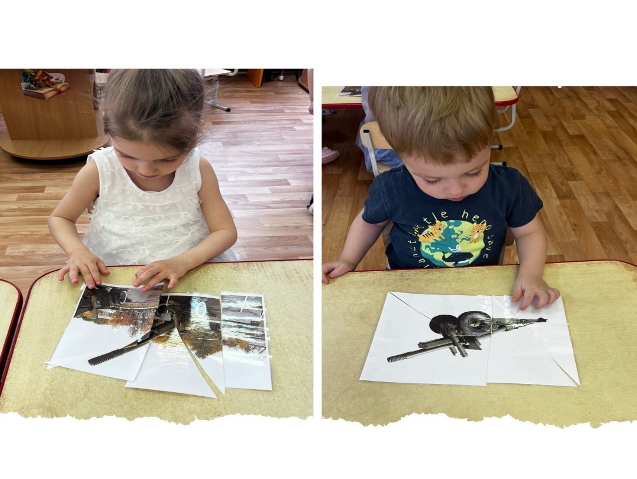

1. **Дидактическая игра «Найди пару»**

**Цель:**развивать наблюдательность, внимание, тонкость зрительного восприятия, умение подбирать парную картинку по смыслу к каждому предмету.

**Описание игры:**

Перед детьми раскладываются карточки с военными противотанковыми пушками, задача найти одинаковые картинки и составить из них пару.

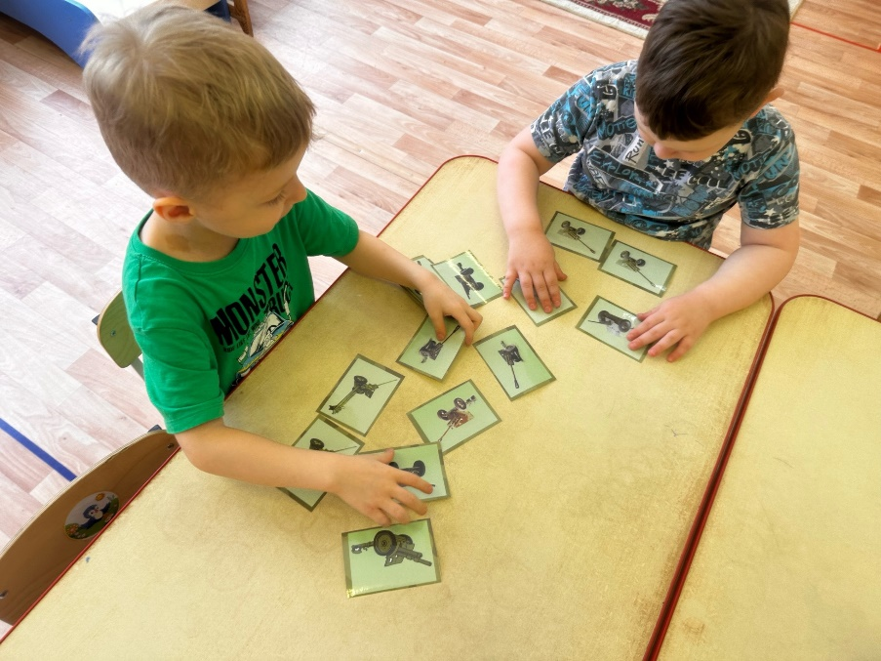

1. **Дидактическая игра «Теневое лото»**

**Цель:** Формирование умений раскладывать карточки на заданное поле по его тени.

**Описание игры:**

Ведущий раздает участникам игры большие карты, а маленькие карточки перемешивает между собой и раскладывает их перед детьми. Ребята должны определить принадлежность предмета, аргументировать свой ответ. Ребенок, ответивший правильно, получает маленькую карточку и закрывает ею пустой квадрат на большой карте. Игра должна продолжаться до тех пор, пока все маленькие карточки не будут розданы.

